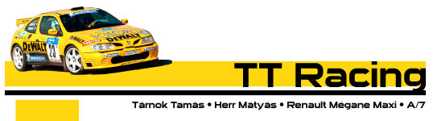

12. Vredestein Miskolc Rallye
2005. április 27.
Tárnok: duplázni szeretnénk

Az A/7 kategória éléről kezdi az idei bajnokság második futamát a TT Racing párosa, Tárnok Tamás és Herr Mátyás. A Start Auto Eger Rallye-t hatalmas fölénnyel nyerték meg, így a hasonlóan aszfaltos 12. Vredestein Miskolc Rallye elé is hasonló várakozásokkal néznek. A pályabejáráson már túlestek, és nincs okuk az aggodalomra, hiszen a Renault Mégane Maxi megbízhatóan működik.

„Vegyes érzelmekkel zártuk a miskolci verseny pályabejárását. Ugyan a pályák technikásak, kanyargósak, de nagyon sok helyen koszos, murvás a felületük. Sokan ugyanis úgy gondolják, szinte az árokban kell menni, hozzáteszem, teljesen indokolatlanul. 19-es rajtszámunk miatt már többen megteszik majd ezt előttünk, így alaposan oda kell figyelnünk. A tréningen ráadásul életveszélyes mértékben túllépték a megengedett sebességet, felelőtlenül száguldoztak” – mesélte Tárnok Tamás.

„A miskolci pályákon több a kanyar, mint Egerben, de ez is ugyanolyan tempós. Egyedül a gödrökre kell majd ügyelni, azok ugyanis itt is vannak, szép számmal” – mondta Herr Mátyás. – „Az autón nem sok változás történt, egy lökhárító- és sárvédő-fényezést leszámítva csak a szokásos váltófelújítást és átvizsgálást végeztük el. Ezúttal több induló lesz a WRC és A/8 kategóriában, így nehezebb a dolgunk, de az első tizenötbe ismét szeretnénk beférni. Az egri kategóriagyőzelmet illetően viszont dupláznánk, az A/7-ben Pálinkásék lesznek a legnagyobb ellenfeleink.”

További információ:
Földi D. Attila (70)218-1115
Csordás Gábor (20)991-3602
ttracing@foldiattila.hu

Letölthető nagyfelbontású fotók:
www.foldiattila.hu

